,,RŪTELĖS’’ GRUPĖS UGDYMO PLANAS
2020-06-08/2020-06-12
TEMA: ŽAIDIMŲ SAVAITĖ
„SMĖLIO IR VANDENS PRAMOGOS”
TIKSLAS:
Suteikti džiugių emocijų, skatinti tyrinėti, stebėti gamtą, nuteikti vasarą pasitikti džiugiai.

UŽDAVINIAI:

- Dalyvaus įvairiose veiklose, skatinančiose tyrinėti lauke ar namuose;
- Atliks smagias rytines mankštas;
- Skaičiuos;
- Aktyviai veiks gamtoje, išreikš save tyrinėdamas, atrasdamas, judėdamas;
- Lavins vaizduotę, išlaisvins kūrybiškumą, žaisdamas pasitelks gamtines priemones;
- Smagiai nusiteikę pasitiks prasidedančią vasarą.

VEIKLA:

- Trumpa teminė video ar kita mokomoji medžiaga.

  - Tegul kiekviena diena prasideda mankšta....

https://www.youtube.com/watch?v=5J1LixIs7lw

Mankštą atlikome. O kokia gi šiandien tavo nuotaika?
Nupieškite...
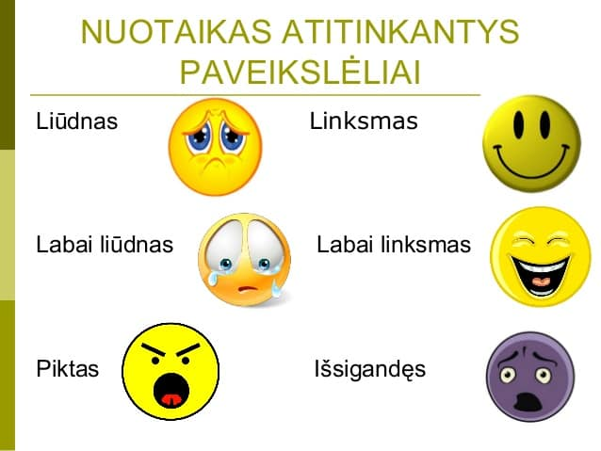

  - Sudėkite dėlionę “Draugystė”…
Linkiu vasaros atostogų laikotarpiu sutikti ir aplankyti kuo daugiau draugų…
https://www.jigsawplanet.com/?rc=play&pid=2d6cf93f902d&fbclid=IwAR1zQ1aw-uu3QZw944SfR3GxE2zio2uE5EzZtX3qXOlwAjPThagXiYv7I3I
Pasaka apie drauges…
https://www.youtube.com/watch?v=I2mILCY1DsA
  - „Aš moku taip daryti“.
Pažaisk su draugais...
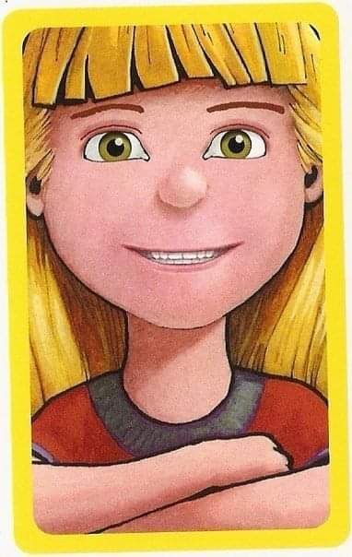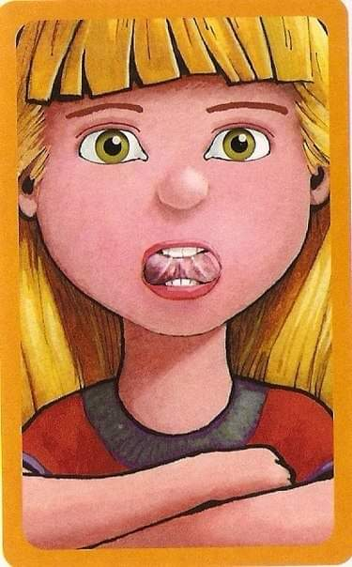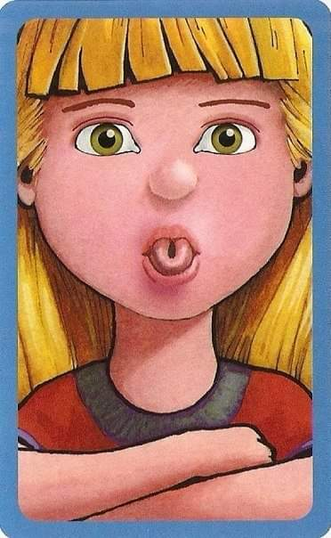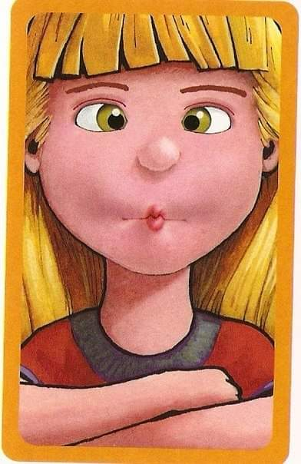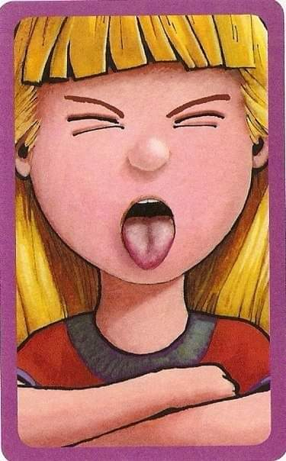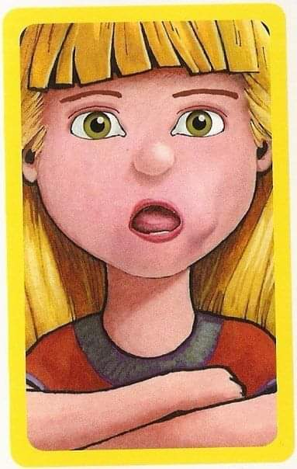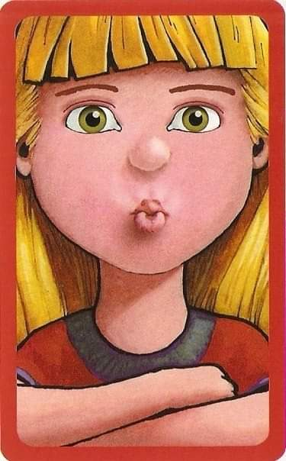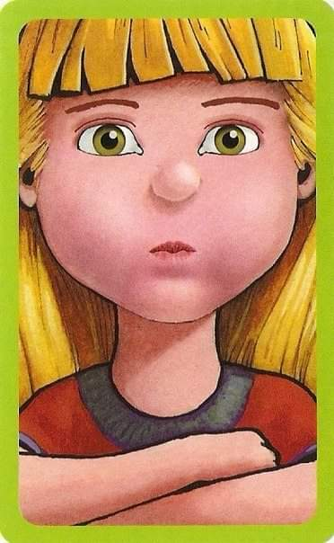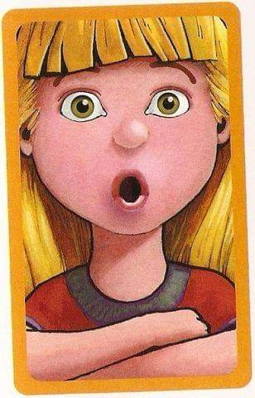

- Užduotėlių rinkiniai.

  - Žaidimų su formomis diena.
Pasikartokite formas…
https://www.youtube.com/watch?v=D3BiqHlLS4g

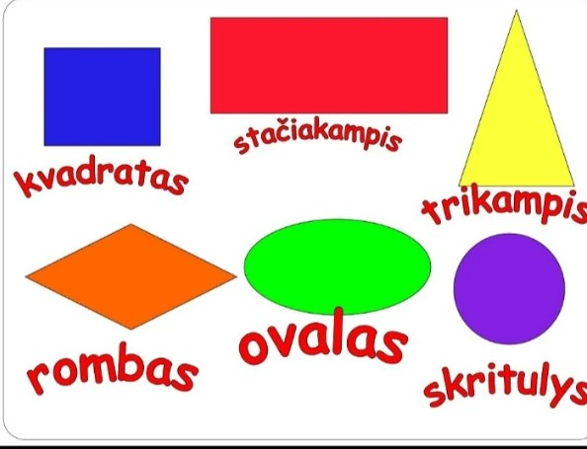

  - Šiandien siūlau patyrinėti namų aplinką, na, o, jeigu oras bus puikus – skubėkite į kiemą...
Žaidimas „Lobis namuose...“
*Surask žaislą, kurio pavadinimas prasideda tavo vardo pirmąja raide;
*Surask keturkampio formos daiktą arba žaislą;
*Surask 3 žalius daiktus;
*Surask žaislą, kuris yra mažesnis nei tavo delnas;
*Surask daiktą panašų į apskritimą;
*Surask nuotrauką, kurioje būtum tu.
Puikiai padirbėjai, suradai visą lobį. Parodyk savo lobį ir mums. Lauksime foto...

  - Pasikartokite skaičius…

https://www.youtube.com/watch?v=m82ST2ry4zI

  - Pažaiskite interaktyvius žaidimus…
Skaičių seka. Sudėti skaičiukus iš eilės…
https://learningapps.org/2932008

  - Suskaičiuok vabaliukus…
https://learningapps.org/11324271

  - Šiandien žaidimų su raidelėmis diena.
Pasikartokite raideles…
Peržiūrėję vaizdo medžiagą, užrašykite raideles, kurias jau pažįstate…
https://www.youtube.com/watch?v=GeUXVl4jmCU

  - Lauko raidynas…
Iš lauke rastų priemonių sudėliokite savo pilną vardą arba vardo pirmąją raidelę…
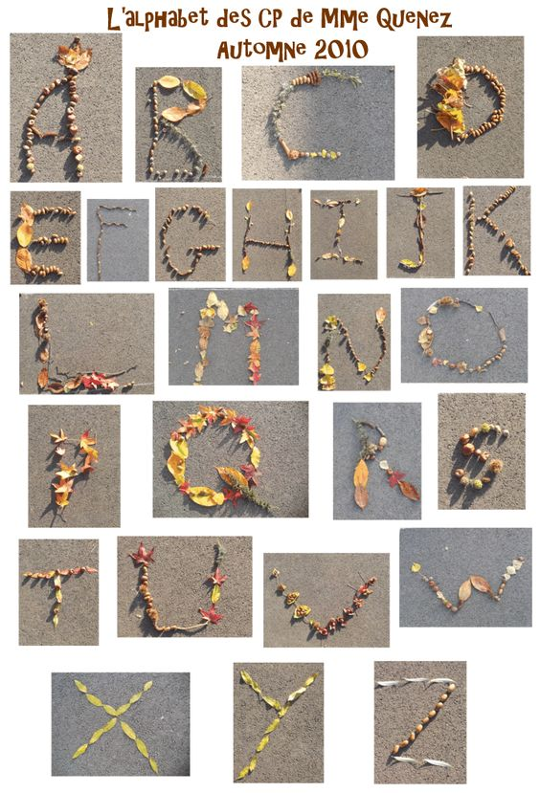

  - Formos mūsų kieme.
Pažiūrėk, kokių įdomybių galima sudėlioti iš akmenukų, gal ir tu norėsi...
https://www.youtube.com/watch?v=In7IrgSL57s&t=40s
Padarykite įvairių formų iš lauke rastų gamtinių medžiagų arba daiktų, kurie primintų tam tikrą formą.
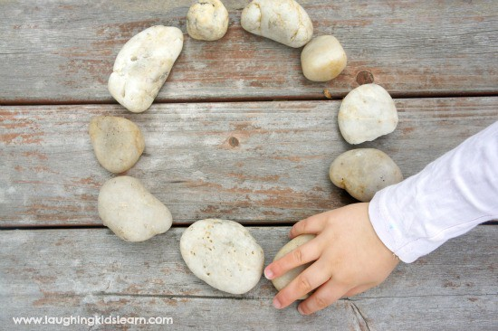
Paklausykite padavimo apie akmenis Moką ir Mokiuką…
https://www.youtube.com/watch?v=WBEWvQB-EFQ

  - Žaidimas šešėliais...
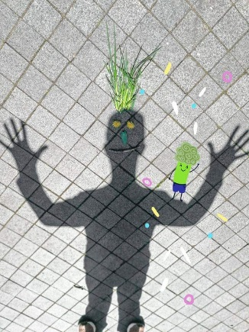
Sukurkite smagų žmogeliuką-šešėlį.
Pažiūrėkite „Namų darželio“ vaizdo medžiagą apie šviesą ir šešėlius...
Atspėkite šešėlius....
https://www.youtube.com/watch?v=eIDiYU-aDzk

- Eksperimentai.

  - Vandens muzika.

Priemonės: 8 vienodo dydžio stiklinės, vanduo, pieštukas.

Tikslas: sužinoti, ar galima išgauti muzikos garsus netradiciniu būdu (naudojant vandenį ir stiklą).

Eiga: į stiklines įpilame skirtingą kiekį vandens ir išrikiuojame ant stalo. Pieštuku lengvai stuktelėkit
kiekvienos stiklinės kraštą.

Rezultatas: kiekviena stiklinė skamba skirtingai. Kuo mažiau stiklinėje vandens, tuo aukštesnis garsas. Stuktelėtas stiklas ima vibruoti. Kuo mažiau stiklinėje vandens, tuo didesniu dažniu ji vibruoja ir tuo aukštesnis yra garsas.

  - Muilo galia.

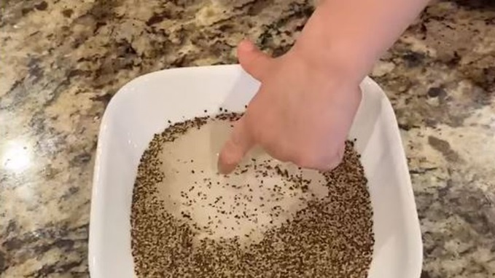

Jums reikės
- dubens su vandeniu
- birių maisto produktų - malti pipirai
- mažesnio indelio su skystu muilu

Suberkite birius produktus į dubenį su vandeniu. Pirmiausiai į jį įmerkite pirštuką be muilo. Kas nutiks Malti pipirai prilips prie pirštuko taip, kaip lieka mikrobai ant rankų, jei plauname jas be muilo. Tuomet įmerkite pirštuką į skystą muilą ir padarykime tą patį. Dabar visi „mikrobai“ pabėgo į šalis.

- Meninė veikla, kūrybiškumas, smulkiosios motorikos lavinimas

  - „Aš mėgstu žaisti smėlio dėžėje“
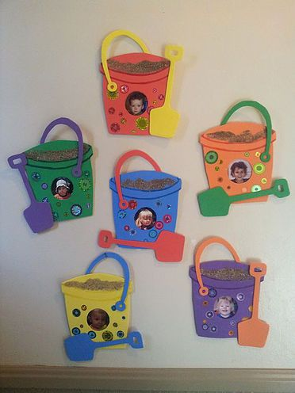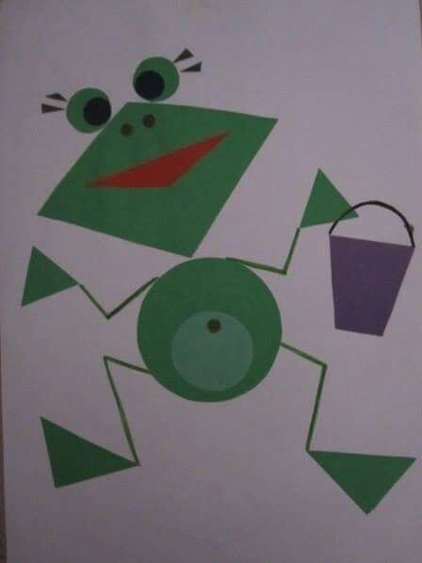

  - „Stebuklingas medis“.

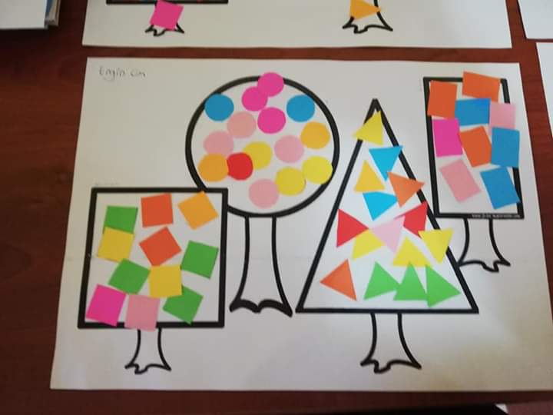

  - „Gėlytė“.

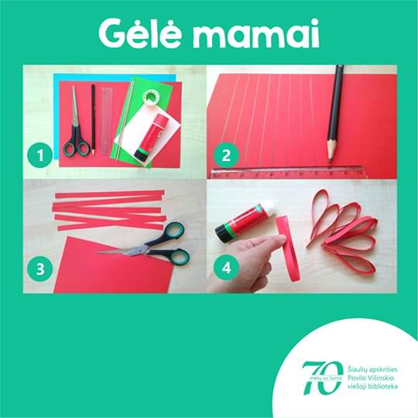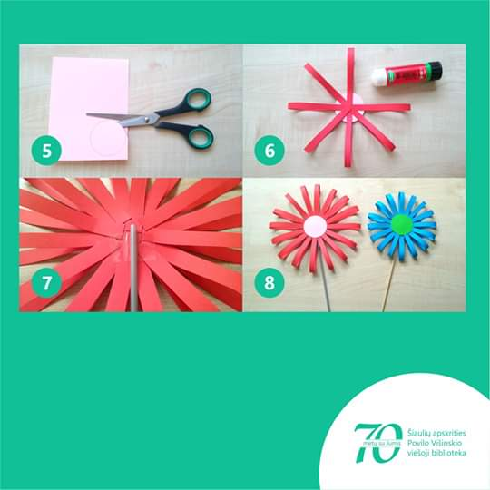

  - “Aš pagavau krabą”.
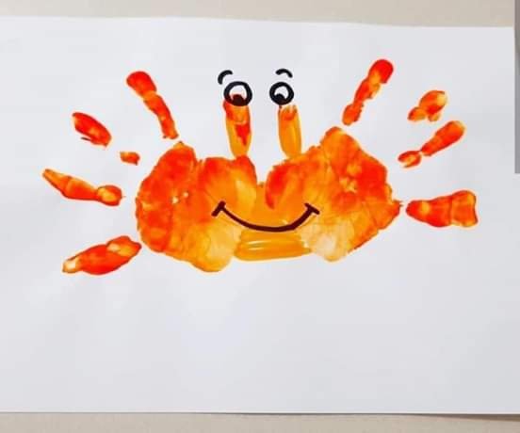
  - “Mano drugelis”.
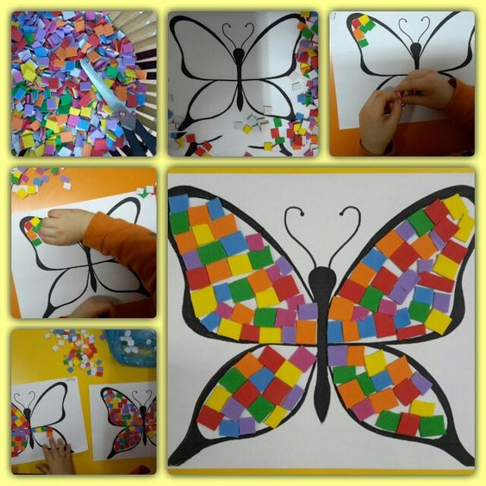

  - “Aš paklosiu kilimėlį”.
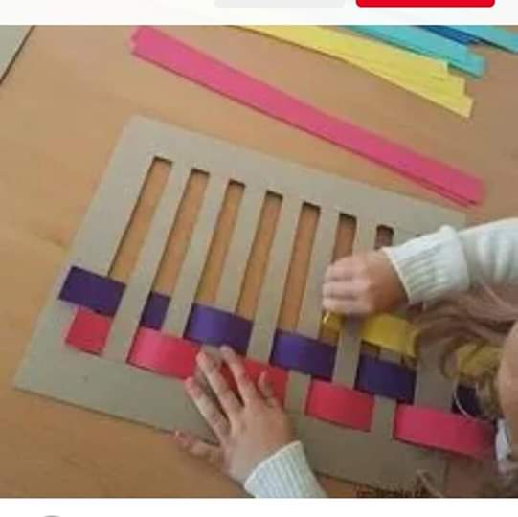

KARŠTOS IR SMAGIOS VASAROS!
AČIŪ UŽ NUOŠIRDŲ DARBĄ, DARBŠTUMĄ.


Parengė: Edita Dzedziukevičienė
Marina Pekorienė

- Papildomos užduotėlės smulkiosios motorikos lavinimui, pastabumui, skaičiavimui, akies-rankos ryšiui stiprinti.

